2023 / 2024 EĞİTİM ÖĞRETİM YILI 6. SINIFLAR SOSYAL BİLGİLER DERSİ 2. DÖNEM 1. YAZILI SINAV SORULARI

Adı- Soyadı: ....................................................................... Sınıf-No: ..................................

1.
“Merhaba ben Japonya’da yaşamaktayım. Burada yazları bol yağışlar görülürken kışları yağışlar oldukça azalır. Yaz mevsiminde etkili olan aşırı yağışlar bölgemizde sellere neden olmaktadır. Tarım alanları ve evler sel suları altında kalmaktadır. Bu durum hayatımızı oldukça zorlaştırmaktadır. Burada yetiştirilen pirinç sofralarımızın en çok tüketilen yiyeceğidir.”

Yukarıda hakkında bilgi verilen iklim tipinin adı nedir? Yazınız. (10 P.)

  - 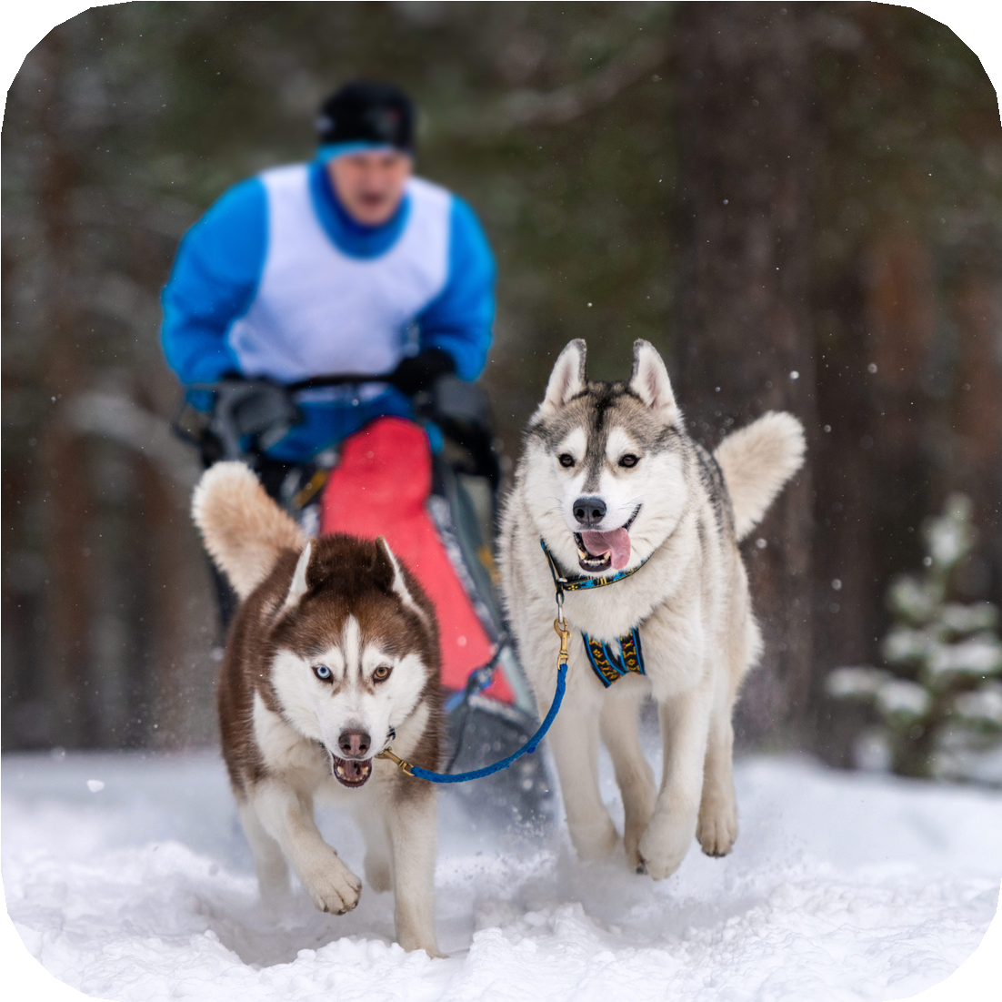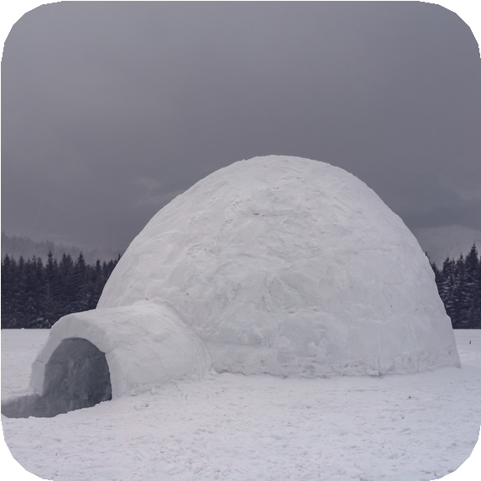Kutup ikliminin
Kutup ikliminde insanlar soğuk iklim koşullarından korunmak için kardan, igloo adını verdikleri evler yapmışlardır.
görüldüğü yerlerde insanlar bir yerden başka bir yere gitmek için köpeklerin çektiği kar kızaklarını kullanır.

Yukarıda verilen bilgilere göre iklimin insan faaliyetlerinden hangileri üzerinde etkili olduğu söylenebilir? Yazınız. (10 P.)

  - İnsanların geçmişlerini, yaşadıkları çevreyi, yaşam tarzlarını ve kültürlerini inceleyen bilim dallarına sosyal bilimler adı verilir. Sosyal bilimlere yardımcı birçok bilim dalı bulunmaktadır.

Aşağıda hakkında bilgi verilen sosyal bilimlere yardımcı bilim dallarının neler olduğu uygun boşluğa yazınız. (10 P.)
a.

b.
AÇIKLAMALAR
Geçmişte yaşanan olayları yer ve zaman göstererek, neden- sonuç ilişkisi içerisinde inceleyen bilimdir.
Kazılar yaparak yer altında kalmış eski dönemlere ait kalıntıları inceleyen bilim dalıdır.
SOSYAL BİLİM DALI

  - Bilimsel bir çalışma yaparken yararlandığımız kaynakları, insanlar emek vererek oluşturmaktadır. Bu nedenle başka insanların çalışmalarını kendi eserimizmiş gibi göstermek doğru bir davranış değildir. Bir araştırma veya incelemede yararlanılan kaynakları gösteren listeye yer verilmelidir.

Yukarıda bahsedilen ve araştırmada yararlanılan kaynakları gösteren bölüme ne ad verilir? (10 P.)

  - Bir ürünün sahibinden izin alınmaksızın çoğaltılmasına fikir hırsızlığı, fikir hırsızlığı yapılarak elde edilen ürünlere ise korsan ürün adı verilir.

Telifli ürün yerine korsan ürün kullanıldığında ne gibi olumsuz sonuçlar ortaya çıkar? “2” tane örnek cümle yazınız. (10 P.)

  - Toprak kullanılarak en fazla yapılan ekonomik faaliyet tarımdır.

Tarımsal verimi artırmak için yapılacak çalışmalara “2” adet örnek veriniz. (10 P.)

TARIMSAL VERİMİ ARTIRACAK ÇALIŞMALAR

..............................................................................

..............................................................................

..............................................................................

  - Ekonomik değer taşıyan hayvanların yetiştirilip pazarlanmasına hayvancılık denir.

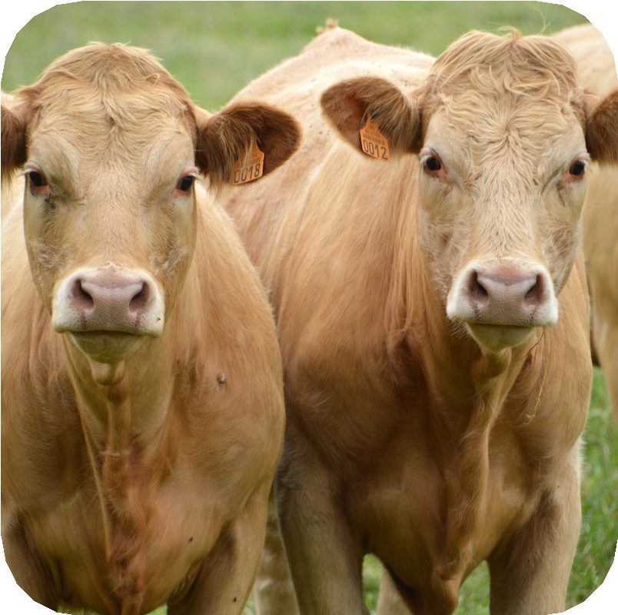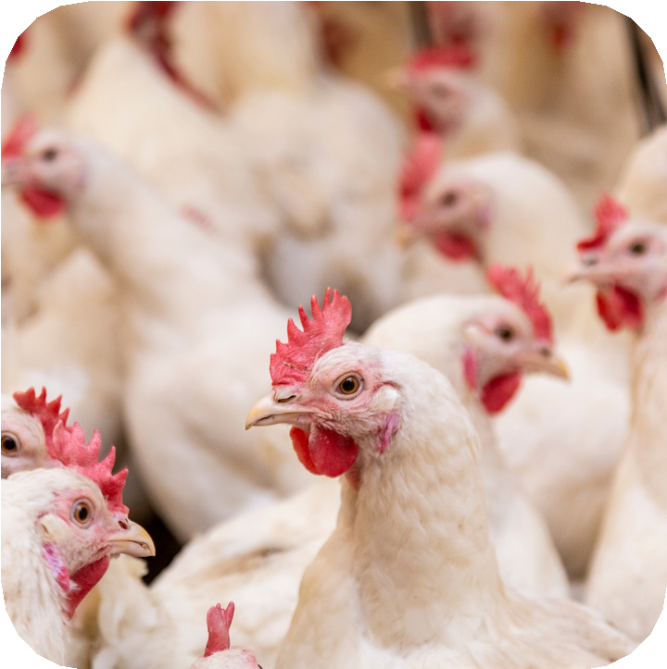Aşağıda verilen görsel ve açıklamadan hareketle hangi hayvancılık türünün belirtildiğini yazınız. (10 P.)
Tarıma elverişli
olmayan, mera ve otlakların geniş yer kapladığı yerlerde yapılır. Erzurum, Kars gibi.
Et ve yumurta ihtiyacını
karşılamak için nüfusu fazla olan şehirlere yakın yerlerde yapılır.
Bolu, Balıkesir gibi.

  - Ülkemizde bitkisel yağ fabrikası kurmak isteyen bir yatırımcı, zeytinin bol olduğu Ege kıyılarında ya da ayçiçeğinin bol olduğu Trakya'da yatırım yapabilir. Kâğıt ve mobilya ile ilgili yatırım yapmak için ormanların çok olduğu Karadeniz kıyıları; et ve süt ile ilgili yatırım yapmak için ise hayvancılığın geliştiği Doğu Anadolu tercih edilebilir.

Yukarıda bir yere yatırım yapmak için gerekli olan şartlardan hangisine dikkat çekilmiştir? Yazınız. (10 P.)

  - Ülkemizin kalkınması için nitelikli insanlara ihtiyaç vardır.

Nitelikli insanların özellikleri nelerdir? “2” tane örnek yazınız. (10 P.)

  - Yenilenebilir enerji kaynakları kullanıldıkça tükenmeyen veya tekrar oluşması uzun yıllar almayan enerji kaynaklarıdır.

Yenilenebilir enerji kaynaklarına “2” tane örnek yazınız. (10 P.)

6. Sınıf Sosyal Bilgiler Dersi Konu Soru Dağılım Tablosu

SB.6.3.4. Dünyanın farklı doğal ortamlarındaki insan yaşantılarından yola çıkarak iklim özellikleri hakkında çıkarımlarda bulunur

SB.6.3.4. Dünyanın farklı doğal ortamlarındaki insan yaşantılarından yola çıkarak iklim özellikleri hakkında çıkarımlarda bulunur

6.4.1. Sosyal bilimlerdeki çalışma ve bulgulardan hareketle sosyal bilimlerin toplum hayatına etkisine örnekler verir.

6.4.3. Bilimsel araştırma basamaklarını kullanarak araştırma yapar.

6.4.4.Telif ve patent hakları saklı ürünlerin yasal yollardan temin edilmesinin gerekliliğini savunur. 6.5.1.Ülkemizin kaynaklarıyla ekonomik faaliyetlerini ilişkilendirir.
6.5.1.Ülkemizin kaynaklarıyla ekonomik faaliyetlerini ilişkilendirir.

6.5.3.Türkiye’nin coğrafi özelliklerini dikkate alarak yatırım ve pazarlama proje önerileri hazırlar. 6.5.5.Nitelikli insan gücünün Türkiye ekonomisinin gelişimindeki yerini ve önemini analiz eder.
6.5.2.Kaynakların bilinçsizce tüketilmesinin canlı yaşamına etkilerini analiz eder.

